TALLER # 3 | INSTITUCIÓN EDUCATIVA MARCO FIDEL SUAREZ. SECCIÓN CARLOS OBANDO VELASCO  BANCO DE TALLERES  AREA: TECNOLOGIA E INFORMATICA DOCENTE: Beatriz Elena Marín B.  Grado en que se puede aplicar: 4° Duración: 1 hora clase.  Resolver individualmente  OBJETIVO: Reconocer artefactos creados por el hombre para satisfacer sus necesidades y relacionarlos con los procesos de producción y con los recursos naturales involucrados  Tema o Competencia: Reconozco productos tecnológicos de mi entorno cotidiano y los utilizo en forma segura y apropiada.

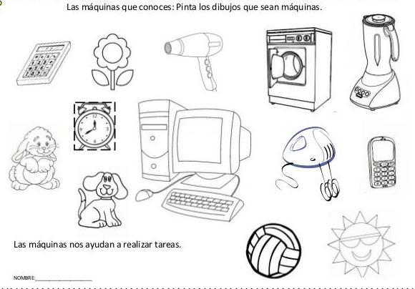

2. ¿ DE QUE MATERIAL ESTAN HECHOS ESTOS OBJETOS?
